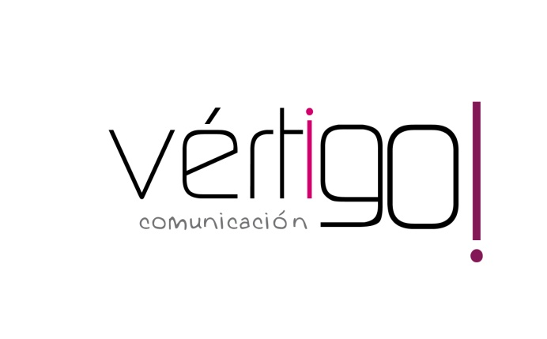

OFF HILO MUSICAL
DON MARKET
(5 del 11 al 1 del 12 incluido)

- Atención oferta, arroz SOS de 1 kilo a 1 euro con 47 y llévate el tomate frito Apis en brick de 350 gramos por sólo 47 céntimos. En Don Market Descuento, ¡ahorrarás en tu compra!

- Atención oferta, café molido natural superior Saimaza de un cuarto a 1 euro con 55 y el lote de galletas María Oro Cuétara de 800 gramos por sólo 1 euro con 87 céntimos. En Don Market Descuento, ¡ahorrarás en tu compra!

- Atención oferta, te ofrecemos el lavavajillas Mistol de 1 litro a 1 euro con 25 y el suavizante Vernel Azul de 36 lavados por sólo 2 euros con 20. En Don Market Descuento, ¡ahorrarás en tu compra!

- Atención oferta, llévate la lata de Pepsi, Kas y Seven Up por sólo 30 céntimos. Además te ofrecemos queso en barra el Cigarral a 8 con 60 céntimos el kilo. En Don Market Descuento, ¡ahorrarás en tu compra!

